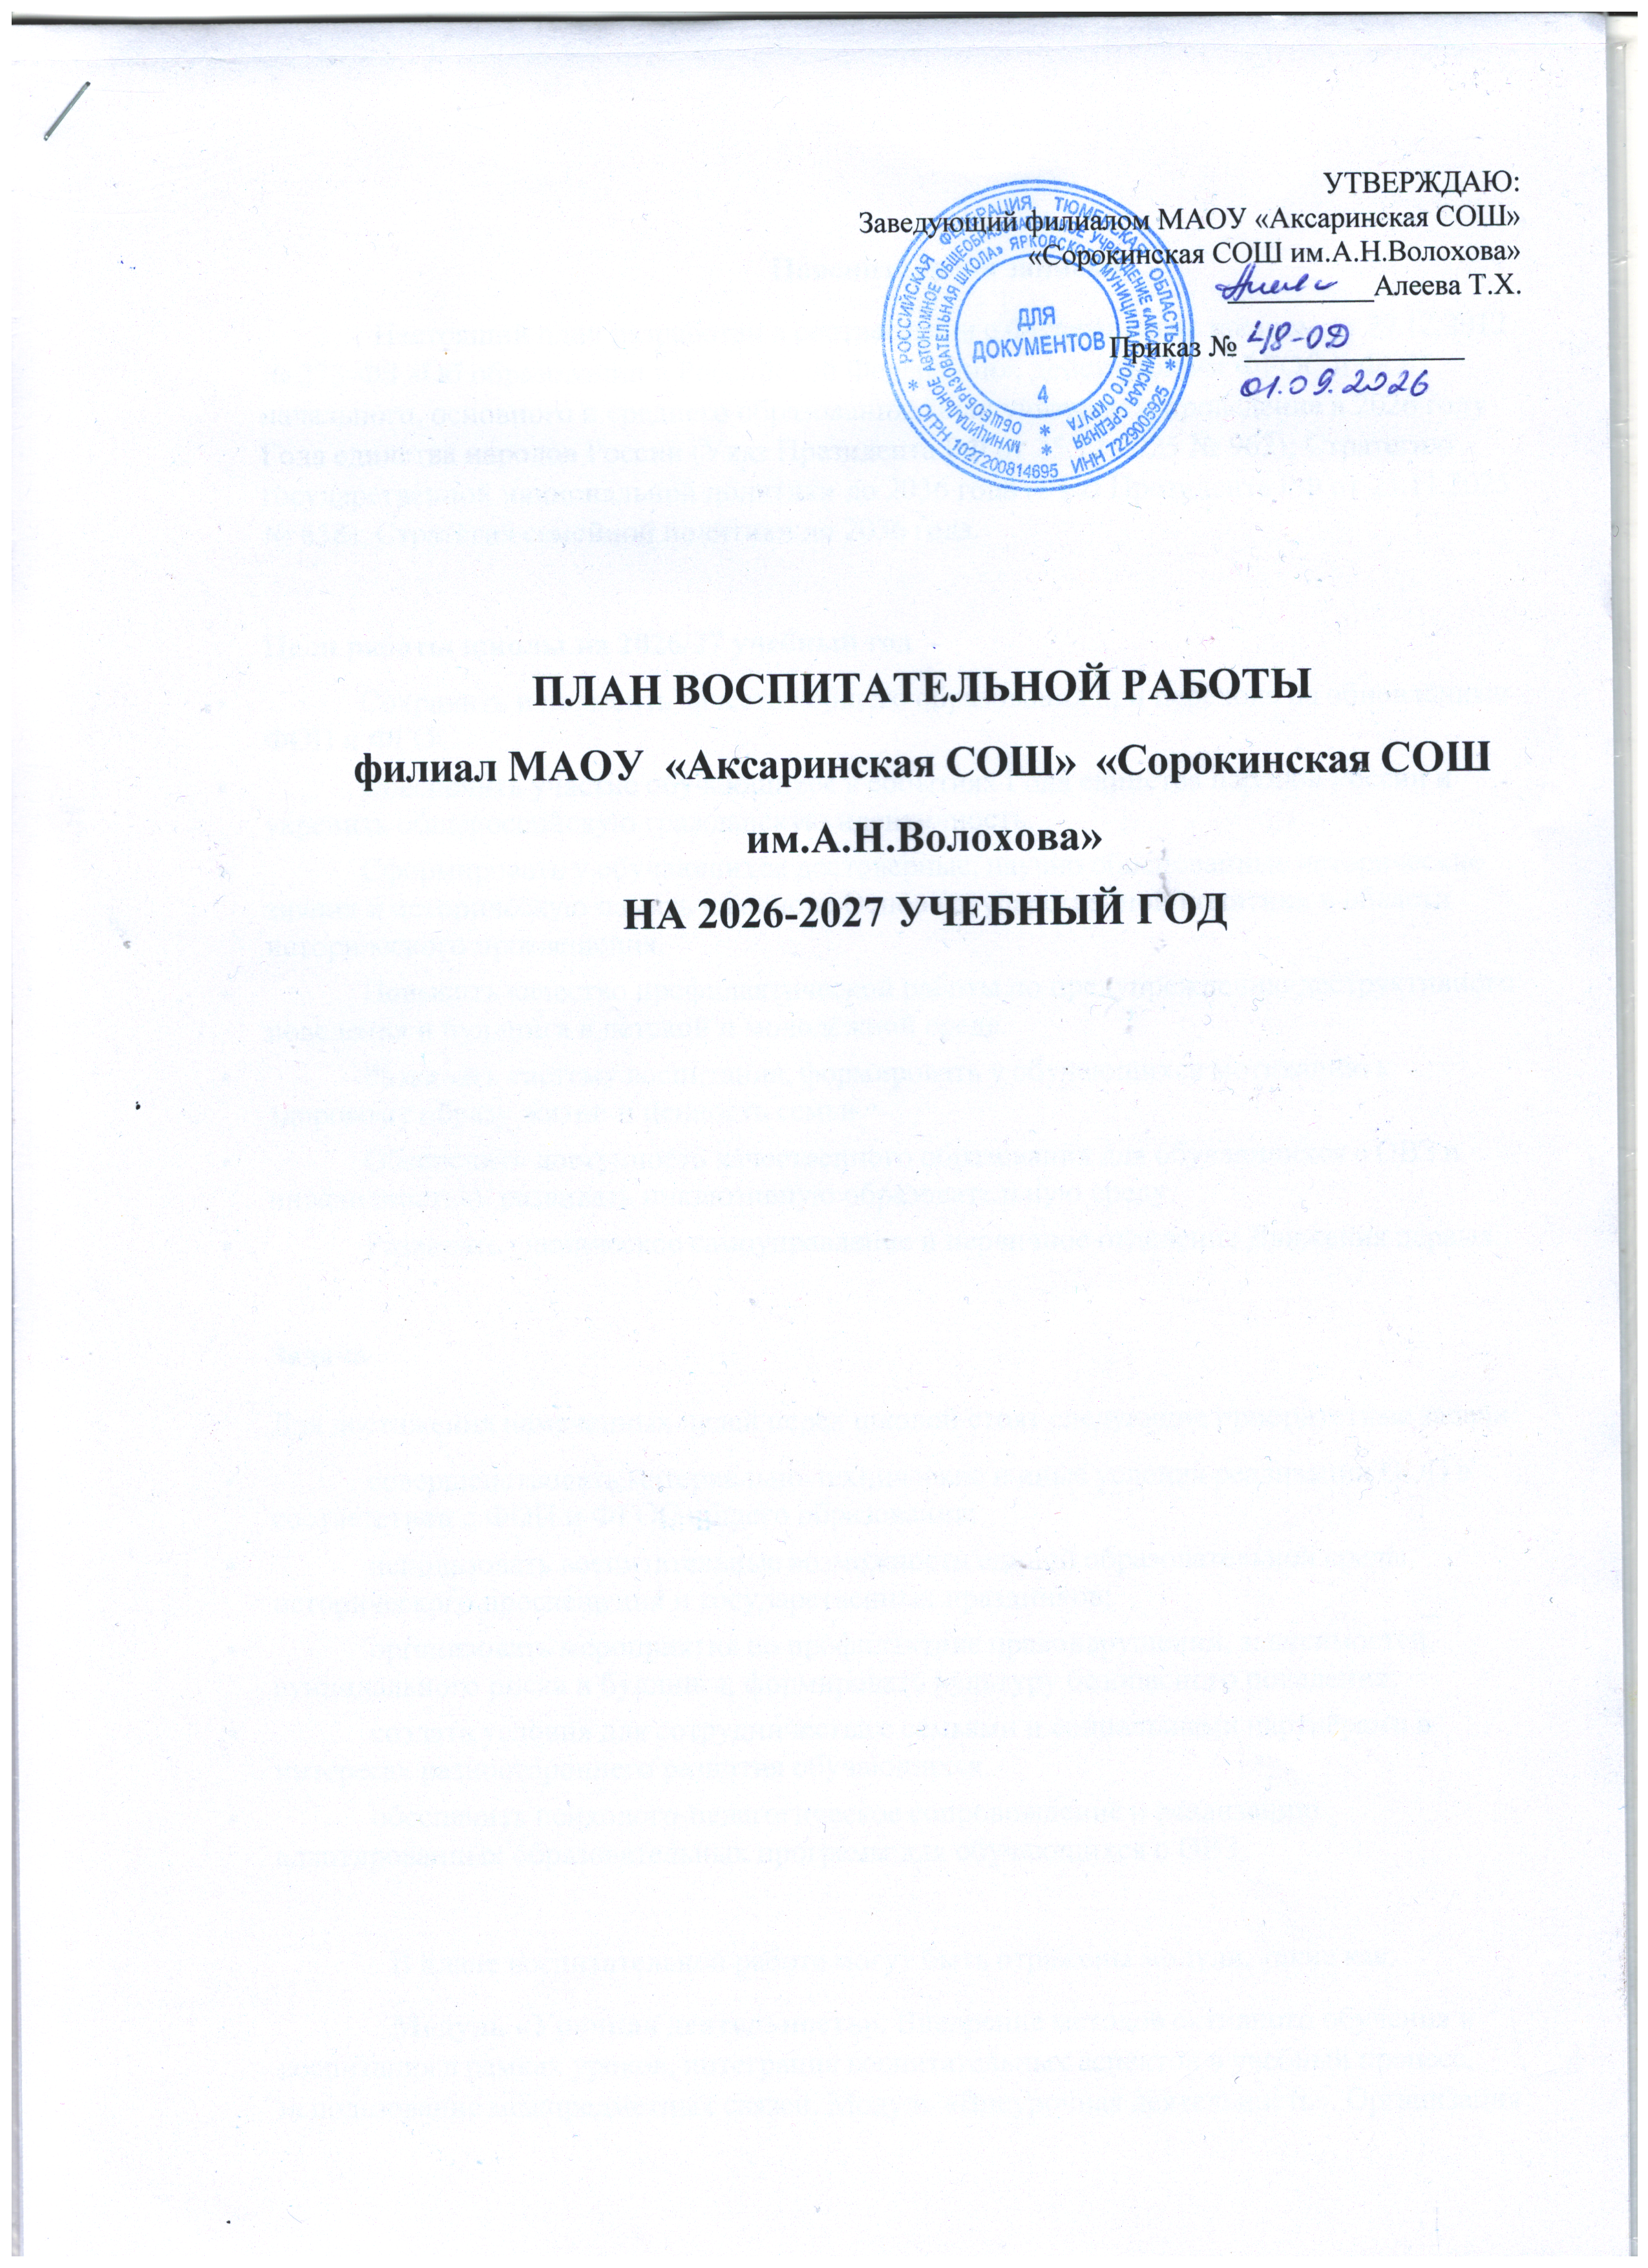

Пояснительная записка
Настоящий план разработан в соответствии с Федеральным законом от 29.12.2012
№ 273-ФЗ «Об образовании в Российской Федерации», действующим ФГОС и ФОП начального, основного и среднего образования. План учитывает: проведение в 2026 году Года единства народов России (Указ Президента РФ от 25.12.2025 № 962); Стратегию
государственной национальной политики до 2036 года (Указ Президента РФ от 25.11.2025
№ 858); Стратегия семейной политики до 2036 года.

Цели работы школы на 2026/27 учебный год
- Сохранить и повысить качество общего образования при переходе на обновлённые ФОП и ФГОС.
- Обеспечить участие обучающихся в событиях Года единства народов России и укрепить общероссийскую гражданскую идентичность.
- Сформировать у обучающихся достоверные, научно обоснованные исторические знания и историческую память на основе Основ государственной политики в области исторического просвещения.
- Повысить качество профилактической работы по предупреждению деструктивного поведения и буллинга в детской и молодёжной среде.
- Развивать систему воспитания, формировать у обучающихся мотивацию к здоровому образу жизни и ценность семьи.
- Обеспечить доступность качественного образования для обучающихся с ОВЗ и инвалидностью, развивать инклюзивную образовательную среду.
- Развивать ученическое самоуправление и первичное отделение Движения первых.

Задачи
Для достижения намеченных целей перед школой стоят следующие приоритетные задачи:
- совершенствовать материально-технические и иные условия реализации ООП в соответствии с ФОП и ФГОС общего образования;
- использовать воспитательные возможности единой образовательной среды, исторического просвещения и государственных праздников;
- организовать мероприятия по профилактике правонарушений, зависимостей, суицидального риска и буллинга, формировать культуру безопасного поведения;
- создать условия для сотрудничества с семьями и социальными партнёрами в интересах разностороннего развития обучающихся.
- обеспечить психолого-педагогическое сопровождение и реализацию адаптированных образовательных программ для обучающихся с ОВЗ.

В плане воспитательной работе могут быть отражены модули, такие как:
Модуль «Урочная деятельность». Внедрение методов активного обучения и воспитания в рамках уроков, интеграция воспитательных аспектов в учебный процесс,
использование межпредметных связей. Модуль «Внеурочная деятельность». Организация
кружков, секций и других клубов по интересам, проведение тематических мероприятий, олимпиад и конкурсов.
Модуль «Классное руководство». Регулярные классные часы на темы,
способствующие развитию моральных и социальных навыков, индивидуальная работа с учащимися, организация воспитательных бесед и тренингов.
Модуль «Основные школьные дела». Проведение общешкольных праздников, мероприятий и акций, организация работы школьного самоуправления.
Модуль «Внешкольные мероприятия». Сотрудничество с внешними организациями, учреждениями культуры и спорта, участие в городских и районных мероприятиях.

Модуль «Организация предметно-эстетической среды». Создание и
поддержание комфортной и эстетически приятной образовательной среды, оформление классов, коридоров, создание тематических уголков.
Модуль «Взаимодействие с родителями». Проведение родительских собраний, консультаций и информационных встреч, вовлечение родителей в воспитательный процесс и школьные мероприятия.
Модуль «Самоуправление». Создание условий для участия обучающихся в управлении школьной жизнью, развитие их самостоятельности, ответственности и лидерских качеств через работу Совета обучающихся и ученические активы.
Модуль «Профилактика и безопасность». Организация мероприятий по профилактике правонарушений и обеспечению безопасности. Совместная работа над социальными проектами и инициативами.
Модуль «Профориентация». Проведение мероприятий по профориентации для старшеклассников. Организация встреч с профессионалами, экскурсии на предприятии.

Модуль «Урочная деятельность».
№ | мероприятия | классы | сроки | ответственный
1 | Включение в рабочие программы учебных предметов, курсов,  модулей тематики в соответствии с календарным планом  воспитательной работы. | 1-9 | Август | Старшая вожатая, классные  руководители,  учителя предметники
2 | Руководство исследовательской и проектной деятельностью  учащихся | 1-9 | В течении года | Классные  руководители,  учителя-предметники
3 | Реализация программы  «Наставник» | 1-9 | В течении года | Классные  руководители,  учителя-предметники
4 | Участие в конкурсах, | 1-9 | В течении года, | Классные

 | мероприятиях |  | по расписанию | руководители
5 | Подготовка к предметным олимпиадам, конкурсам, соревнованиям. | 1-9 | В течении года | Классные  руководители
6 | Привлечение внимания  обучающихся к ценностному аспекту изучаемых на уроках явлений | 1-9 | В течении года, по расписанию | Классные  руководители,  учителя-предметники
Модуль «Классное руководство»
№ | мероприятия | классы | сроки | ответственный
1 | Инструктажи по ТБ, ПДД, ППБ, безопасности в | 1-9 | В течении года | Классные  руководители
2 | Родительские собрания | 1-9 | В течении года | Классные  руководители
3 | Организация участия класса в  общешкольных ключевых делах | 1-9 | В течении года | Классные  руководители
4 | Урок знаний. | 1-9 | 01.09. | Классные  руководители
5 | День солидарности в борьбе с терроризмом. | 1-9 | 03.09. | Классные  руководители
6 | Всероссийский урок «Экология и энергосбережение» в рамках Всероссийского фестиваля энергосбережения #Вместе Ярче | 1-9 | 13-18.10. | Классные руководители
7 | Классное мероприятие, посвященное Дню отца. | 1-9 | 15-17.10. | Классные  руководители
8 | Мероприятие ко Дню народного единства | 1-9 | 20-25.10. | Классные  руководители
9 | Всероссийский урок безопасности школьников в сети Интернет. | 1-9 | ноябрь | Классные  руководители
10 | Классные мероприятия,  посвященные Дню матери. | 1-9 | 24-29.11. | Классные  руководители
11 | Классные мероприятия,  посвященные Дню Неизвестного солдата. | 1-9 | 02-07.12. | Классные  руководители
12 | «Уроки доброты» приуроченные к международному дню людей с ограниченными возможностями здоровья» | 1-9 | 08-13.12. | Классные  руководители

13 | Классные мероприятия  посвященные Дню защитника Отечества | 1-9 | 19-24.02. | Классные  руководители
14 | Классные мероприятия,  посвященные Международному женскому дню | 1-9 | 04-07.03. | Классные  руководители
15 | Классные мероприятия «Космос-это мы!» | 1-9 | 06-11.04. | Классные  руководители
16 | Всероссийский «Диктант Победы» | 5-9 | Апрель | Классные  руководители
17 | Классное мероприятие,  посвященное 82-й годовщине  Победы в Великой Отечественной войне. | 1-9 | 05-07.05. | Классные  руководители
18 | Организация мероприятий вне школы (экскурсии на  предприятия, музей, театр, выезды/выходы на природу, походы и т.д.) | 1-9 | В течении года | Классные  руководители
19 | Инициирование и поддержка  участия класса в общешкольных делах, мероприятиях, оказание помощи в их подготовке, проведении и анализе | 1-9 | В течении года | Классные  руководители
20 | Вовлечение обучающихся в муниципальные, региональные, федеральные мероприятия,  помощь в подготовке. | 1-9 | В течение года | Классные  руководители
21 | Вовлечение обучающихся в программы дополнительного образования. | 1-9 | В течение года | Классные  руководители
22 | Работа с обучающимися класса по ведению личных портфолио, в  которых они фиксируют свои  учебные, творческие, спортивные, личностные достижения | 1-9 | В течение года | Классные  руководители
23 | Педагогическая поддержка  особых категорий обучающихся (учащихся с ОВЗ, «группы риска», одаренных и т.д.). | 1-9 | В течение года | Классные  руководители
24 | Индивидуальные беседы с обучающимися различной | 1-9 | В течение года | Классные  руководители

 | тематики.
25 | Взаимодействие с учителями-предметниками по вопросам  соблюдения единых требований в воспитании, предупреждению и  разрешению конфликтных ситуаций. | 1-9 | В течение года | Классные  руководители
26 | Информирование родителей об особенностях осуществления  образовательного процесса, основных содержательных и  организационных изменениях, о внеурочных мероприятиях и  событиях жизни класса, школьных успехах и проблемах их детей. | 1-9 | В течении года | Классные  руководители
27 | Классные часы:  - «Правила поведения в школе: до уроков, на переменах, на уроках, по окончании уроков.  Безопасность на каждый день»;  - «Пожарная безопасность.  Электробезопасность в школе, дома, на улице. Социальные сети».  - «Безопасность на улицах и дорогах. Безопасность в лесу (перед походами)».  - «Правила поведения во время экскурсии (пешей, поездка и т.д.). Правила поведения на классном и школьном мероприятии;  - «Правила поведения у водоёмов (у воды, в воде, на льду осенью, зимой, весной и в летний период). Безопасность во время каникул (на улице и дома)»;  - «Профилактика инфекционных заболеваний (кишечные инфекции, все формы гриппа и т.п.). Правила поведения при травмировании»;  - «Поведение при эвакуации из | 1-9 | В течение года | Классные  руководители

здания школы. Терроризм.
Правила безопасного поведения в экстремальной ситуации»;
- «Безопасность во время каникул (на улице и дома);
- Классное мероприятие,
направленное на профилактику травли;
- «Безопасность на каждый день. Правила поведения во время новогодних праздничных мероприятий. Профилактическое мероприятие "Горка"».
Модуль «Основные школьные дела»
№ | мероприятия | классы | сроки | ответственный
1 | Реализация школьных мероприятий, праздничных дней | 1-9 | В течение года | Старшая вожатая, классные  руководители
2 | Церемония поднятия  государственного флага и исполнение гимна | 1-9 | В течение года | Старшая вожатая, классные  руководители
3 | Участие в школьных конкурсах, выставках | 1-9 | В течение года | Старшая вожатая, классные  руководители
4 | Участие в волонтёрских делах, проведение субботников | 1-9 | В течение года | Старшая вожатая, классные  руководители

5 | Участие в различных акциях | 1-9 | В течение года | Старшая вожатая, классные  руководители
6 | Организация и проведение  «Последний звонок и  «Выпускной» | 1-9 | Май | Старшая вожатая, классные  руководители
7 | Тематические недели, декады, месячники | 1-9 | В течении года | Старшая вожатая, классные  руководители
8 | Спортивные соревнования | 1-9 | В течении года | Старшая вожатая, классные  руководители
Модуль «Внешкольные мероприятия».
№ | мероприятия | классы | сроки | ответственный
1 | Общие внешкольные мероприятия | 1-9 | В течении года | Классные  руководители
2 | Походы школьных групп, в рамках туристического слета школьников ОУ, СГО | 1-9 | Сентябрь | Классные  руководители, учителя ОБЗР.
3 | Внешкольные тематические мероприятия | 1-9 | В течении года | Классные  руководители
Модуль «Организация предметно-эстетической среды»
№ | мероприятия | классы | сроки | ответственный
1 | Оформление класса, холла при входе в филиале МАОУ «Аксаринская СОШ» «Сорокинская СОШ им.А.Н.Волдохова»  символикой Российской | 1-9 | август-сентябрь | Старшая вожатая, классные руководители.

 | Федерации(флаг, герб). |  |  | руководители
2 | Оформление и обновление на школьном сайте, социальных сетях, стендов, классных уголков | 1-9 | В течении года | Ответственный за госпаблик, классные руководители
3 | Размещение регулярно сменяемых экспозиций:  творческих работ школьников, фотоотчётов | 1-9 | В течении года | Старшая вожатая, учитель ИЗО
4 | Событийный дизайн (к дню Знаний, Новому году, Встрече выпускников, Дню Победы) | 1-9 | В течении года | Старшая вожата, классные  руководители
5 | Уборка школьной территории | 1-9 | Сентябрь, апрель, май | Старшая вожатая, классные  руководители
Модуль «Взаимодействие с родителями»
№ | мероприятия | классы | сроки | ответственный
1 | Выборы классных родительских активов. | 1-9 | Сентябрь | Председатель  Родительского совета школы
2 | Родительский совет школы. | 1-9 | Сентябрь | Председатель  Родительского совета школы
3 | Организация работы  Родительского совета школы. | 1-9 | В течении  учебного года | заведующая филиалом, старшая вожатая
4 | Организация Родительского контроля качества питания. | 1-9 | В течении  учебного года | Ответственный за питание
5 | Участие родителей в работе комиссии по урегулированию споров между участниками  образовательных отношений. | 1-9 | В течении года | Председатель комиссии
6 | Тематические родительские собрания, направленные на  обсуждение актуальных вопросов либо решение острых школьных проблем. | 1-9 | В течении года | Старшая вожатая, классные руководители.
7 | Классные родительские собрания (1разв четверть). | 1-9 | По графику | Классные  руководители
8 | Организация работы | 1-9 | В течении года | Старшая вожатая

 | Родительского патруля |  |  | заведующая филиалом.
9 | Привлечение родителей к подготовке и проведению общешкольных и классных мероприятий. | 1-9 | По плану | Старшая вожатая, классные  руководители
10 | Проведение индивидуальных консультаций для родителей с целью координации  воспитательных усилий педагогов и родителей | 1-9 | В течении года (по  необходимости) | Старшая вожатая, классные  руководители
11 | Организация участия родителей в занятиях по программе курса внеурочной деятельности  «Разговоры о важном». | 1-9 | В течении года | Классные  руководители
12 | Участие членов Родительского совета в разработке, обсуждении и реализации рабочей программы воспитания, календарного плана воспитательной работы. | 1-9 | В течении года | Старшая вожатая, заведующая филиалом.
Модуль «Самоуправление»
№ | мероприятия | классы | сроки | ответственный
1 | Организация деятельности первичного отделения Движения первых. | 1-9 | Сентябрь | Советник директора по воспитанию
2 | Организация деятельности Центра детских инициатив.  Торжественные посвящения в участники Движения Первых. | 1-9 | В течении года | Советник директора по воспитанию
3 | Работа классных ученических активов. | 1-9 | В течении года | Классные  руководители
4 | Мероприятия в рамках деятельности Движения Первых. | 1-9 | В течении года | Советник директора по воспитанию
5 | Организация, разработка, участие в мероприятиях модуля  «Основные школьные дела» | 1-9 | В течении года | Советник директора по воспитанию
Модуль «Профилактика и безопасность»
№ | мероприятия | классы | сроки | ответственный
1 | Инструктажи по ТБ, ПДД, ППБ, безопасности в сети | 1-9 | В течении года | Классные  руководители

2 | Разработка и осуществление комплекса мероприятий по  профилактике правонарушений алкоголизма, наркомании,  токсикомании, по профилактике безнадзорности и  правонарушений несовершеннолетних | 1-9 | В течении года | Классные  руководители
3 | Осуществление систематической работы с обучающимися,  состоящими на разных видах учёта | 1-9 | В течении года | Классные  руководители
4 | Профилактическая работа с обучающимися (служба медиации, индивидуальные  беседы, лекции, консультации, тренинги) | 1-9 | В течении года | Классные  руководители
5 | Реализация программ  «Профилактика суицидного поведения среди детей»,  «Профилактика жестокого обращения с детьми» | 1-9 | В течении года | Классные  руководители
6 | Комплекс мероприятий по  профилактике детского дородно-транспортного травматизма и вовлечение обучающихся в деятельность отряда ЮИД | 1-9 | Сентябрь | Классные  руководители
7 | Всероссийская неделя безопасности дорожного движения. Всероссийский конкурс «Безопасная дорога–детям» | 1-9 | Октябрь-ноябрь | Классные  руководители
8 | Мероприятия в рамках  Всероссийского дня правовой помощи детям. | 1-9 | Ноябрь | Классные  руководители
9 | Мероприятия в рамках волонтерского движения  «Волонтеры медики» | 8-9 | В течении года | Руководитель отряда
10 | Сверка с МВД, ТКДН и ЗП списков несовершеннолетних, состоящих на различных видах профилактического учета | 1-9 | В течении года | Старшая вожатая
11 | Выявление семей, находящихся в | 1-9 | В течении года | Заместитель

 | социально опасном положении в рамках исполнения  Постановления Правительства Тюменской области № 188-ПП от 02.04.2020 «Об утверждении Порядка межведомственного взаимодействия органов и  учреждений системы  профилактики безнадзорности и правонарушений  несовершеннолетних, а так же иных организаций,  расположенных на территории Тюменской области, по выявлению и учету несовершеннолетних и семей, находящихся в социально  опасном положении, организации индивидуальной  профилактической работы с несовершеннолетними и семьями, находящимися в социально опасном положении» |  |  | Классные руководители, старшая вожатая
12 | Организация работы психолого-медико-педагогического консилиума, Совета  профилактики школы | 1-9 | В течении года | Старшая вожатая
13 | Проведение ежегодного социально-психологического тестирования обучающихся в общеобразовательных организациях | 7-9 | Сентябрь-октябрь | Старшая вожатая, классные руководители.
14 | Комплексное, оперативно-  профилактическое мероприятие  «Безопасность детства»(ежегодно) | 1-9 | С 1 декабря по1 марта,с1 июня по 31 августа | Старшая вожатая, руководитель ЮИД, классные руководители.
15 | Объектовая тренировка по гражданской обороне «День защиты детей» | 1-9 | Сентябрь, Апрель-май | Старшая вожатая, классные руководители.
16 | Профилактическое мероприятие  «Горка» | 1-9 | Декабрь-март | Классные руководители, старшая вожатая

17 | Обновление данных из Федерального списка  экстремистских материалов | 1-9 | В течении года | Заведующий библиотекой
18 | Проведение классных часов, родительских собраний, по соблюдению Закона  Свердловской области от 16 июля 2009 года №73-ОЗ «Об  установлении на территории Свердловской области мер по недопущению нахождения детей в местах, нахождение в которых может причинить вред здоровью детей, их физическому,  интеллектуальному, психическому, духовному и нравственному развитию, и по  недопущению нахождения детей в ночное время в общественных местах без сопровождения  родителей (лиц, их заменяющих) или лиц, осуществляющих мероприятия с участием детей» | 1-9 | В течении года | Классные  руководители
19 | Участие в ежегодной  комплексной профилактической операции «Подросток» | 1-9 | В течении года | Классные  руководители, старшая вожатая
Модуль «Профориентация»
№ | мероприятия | классы | сроки | ответственный
1 | Цикл профориентационных часов общения | 6-9 | В течении года | Классные  руководители
2 | Встречи с представителями разных профессий (очные и онлайн) | 6-9 | В течении года | Классные  руководители
3 | Участие в реализации Всероссийских проектах | 6-9 | В течении года | Классные  руководители
4 | Совместные с педагогами изучение интернет ресурсов,  посвящённых выбору профессий, прохождение  профориентационного онлайн тестирования | 6-9 | В течении года | Классные  руководители
5 | Участие в проектной | 6-9 | В течении года | Классные

 | деятельности |  |  | руководители
6 | Индивидуальные консультации психолога для школьников и их родителей по вопросам склонностей, способностей, дарований и иных  индивидуальных особенностей детей, которые могут иметь значение в процессе выбора ими профессии | 6-9 | По требованию | Педагог-психолог

